- 【接上頁】
第3個檔案
四、問題文書鑑定部分：
(一)研習目的：
至美國問題文書實驗室學習最新鑑識技術並交換工作經驗，目的為提昇本局問題文書鑑定技術外，並取得相關實驗室之認證標準，以因應本局日後文書鑑定實驗室認證制度之推行。
(二)研習過程：
赴美國三個問題文書鑑定實驗室，進行經驗交流並實際進行案例實作，分別是休士頓警察局刑事鑑識部門的問題文書鑑定實驗室、康乃迪克州警察局刑事鑑定部門的問題文書鑑定實驗室及紐約市警察局刑事調查部門之問題文書鑑定實驗室。
(三)過程紀要：
1.美國從事問題文書鑑定人員之資格：
在美國從事問題文書之鑑定人員，中央與地方有很大的不同，在地方警局內實驗室中之文書鑑定人員，大都由警官來擔任，不像DNA、毒品檢驗等實驗室，需要有相關的學歷背景的人才來操作；而較具規模的州警察局的實驗室中，對於問題文書鑑定人員的資格要求就非常的嚴謹，以康乃迪克州警局實驗室而言，要求從事筆跡鑑定人員，先需與具資格之筆跡鑑定人員從事5年以上的筆跡鑑定實習，該新進人員需在有經驗人員的複核１年，才能够獨立出具鑑定報告。另該資格並非永久具備，筆跡鑑定人員需被每半年考核一次，主考官會出題目給鑑定人員作答，並有二天思考的時間，答對的話可以繼續留任，答錯的話有二次機會，如果二次都答錯的話，就會面臨被解僱的命運。
在美國從事文書鑑定之專家，被要求需為美國問題文書鑑定協會（American Society of Questioned Document Examiners，簡稱ASQDE）的會員，方可出庭作證。這是一個專門開放給全球各地的文書鑑定人員參與的協會，入會的資格要求非常嚴謹，除了需有該協會二位以上會員的共同推薦外，亦要求所有入會會員每三年需投稿一篇論文至該協會的期刊，否則即被限制入會資格。據瞭解，全台灣目前沒有人是該協會的會員。
2.美國現行筆跡鑑定之結論等級：
休士頓警察局刑事鑑識部門、康乃迪克州警察局刑事鑑定部門及紐約市警察局刑事調查部門之問題文書鑑定實驗室，目前所採的筆跡鑑定結論等級大致如下：
(1)認定(Identification)
(2)極有可能是 (Highly Probable Did Write)
(3)可能是(Probably Did Write)
(4)有跡象可能是(Indications Did Write)
(5)沒有結論(No Conclusion)
(6)有跡象可能不是(Indications Did Not Write)
(7)有可能不是(Probable Did Not Write)
(8)極有可能不是(Highly Probable Did Not Write)
(9)排除(Elimination)
另美國各州或各地警局實驗室也可以自己採用不同的鑑識協會所公開的筆跡鑑定結論等級，也可以自定鑑定結論等級，但仍需遵守筆跡鑑定協會及各實驗室的作業規範。
3.美國筆跡鑑定報告之撰寫：
(1)美國現今的筆跡分析圖表之製作，不若本局已全面採數位影像來處理所有的待鑑文件；雖然美國目前尚未質疑數位影像之證據力，但美國的文書鑑定專家仍堅持採用傳統剪刀及漿糊等粘貼方式來處理每件案子。其筆跡鑑定報告有自制的格式，各個實驗室各不相同，但具備要件幾乎相符，列舉如下：
每件案子的鑑定報告至少四頁：
- 第一頁封面項目－表格型式
  - 證物收受日期及時間
  - 實驗室編號
  - 送鑑單位
  - 送鑑單位編號
  - 收受證物者簽名
  - 證物項目及內容
- 第二頁為送鑑證物之鑑定請求－表格型式
  - 案件之前是否送鑑過
  - 是否被其它人檢驗過，若有，請敍明
  - 送鑑單位、地址、電話
  - 證物編號
  - 案件型態
  - 案件發生地點
  - 案件發生時間
  - 被害者姓名、出生日期、種族及姓別
  - 嫌疑人姓名、出生日期、種族及姓別
  - 案情摘要
  - 說明各項證物編號、狀態、所有人及委託鑑定型式
  - 委請鑑定人員姓名、日期及注意事項
- 第三頁為送鑑證物之影本
- 第四頁為整個案件鑑定經過及結果說明－文字說明
(2)美國的問題文書鑑定專家需對鑑定項目及過程清楚表達，舉例如下：
- 委請鑑定之證物(Evidence submitted)
  - 編號001（#1Env w/”copy of check”）
    - 爭議證物為原件或影本？其來源由那個銀行或那個地方所獲得？若為支票，其面額金額多少？並明確指出證物上的待鑑部位。
  - 編號002（#2 w/”known writing-victim”）
    - 參對證物為被害者之字跡，並註記其來源
  - 編號003 ( #3 w/”known writing-suspect”）
    - 參對證物為嫌疑犯之字跡，並註記其來源
- 鑑定項目及比對方式（Request）
  - 以內部比對之檢查及分析方式（inter-comparison examination and analysis）來對於編號001及002證物上爭議處之簽名來進行檢查，並決定兩者是否出於同一人手筆（share common authorship）。
  - 以內部比對之檢查及分析方式來對於編號001及003證物上爭議處之簽名來進行檢查，並決定兩者是否出於同一人手筆。
- 檢查結果（Results of Examination）
  - 以內部比對之檢查及分析方式來比對於編號001及002證物上簽名，發現編號001及002證物上簽名之筆劃特徵及書寫習慣，呈現足够數量的不同點（releaved numberous dissimilarities in individual handwriting examination）；基於上述簽名的筆劃特徵及書寫習慣有足够數量不同的前提，陳述的意見是兩件證物上的簽名高度可能非出於同一人之手筆。
  - 由於編號001及003證物上簽名之相同字母及相同字母排列組合不足，使得無法進行簽名內部比對之檢查及分析方式。
- 備註(Remarks)
  - 所有被允許檢驗的物件均被影印留底，且會被複製另外一份並附於鑑定報告內檢還。

(四)心得及建議事項
1.建立國內筆跡鑑定人員資格認證之制度
(1)國內從事問題文書鑑定人員之資格現況
目前國內有關筆跡鑑定人員之訓練，大都透過師徒相傳的方式，由有經驗的資深人員負責指導新進人員，頂多複核1年後，即賦予筆跡鑑定之重責大任，沒有被相關單位認證，更沒有資格證明文件，利用實際案件的操作過程作為經驗之累積，並將該鑑定結果做為法庭判斷之參考，鑑定人員是否堪任，是有待商榷的。
(2)提昇國內問題文書鑑定人員素質之作法
A.重視鑑定人員的職前及在職訓練
建議欲從事筆跡鑑定之人員，應先在國內取得相關學位之學歷證書，再配合國家考試取得公務員資格，進入文書鑑定實驗室中；受訓方式參考美國文書鑑定人員資格認證標準，第一先讓新進人員實習5年，此5年中應向資深人員學習案件鑑定，但不能獨立操作，第6年後再由資深筆跡鑑定人員執行1年的複核，此1年期間從事的筆跡鑑定案件中若未發生任何錯誤，便可透過中華民國鑑定協會的文書鑑定資格考試下，取得文書鑑定資格證書，從基層之文書鑑定人員做起。
從事筆跡鑑定工作數年後，應令其以公費至國外文書鑑定相關官方單位或學會受訓，並取得資格證書，再讓其從事更高階的文書鑑定工作，或賦予其較高職位，應是較可行的辦法。
除了型式資格的通過外，還要定期地對從事文書鑑定人員的資格進行實質審核，目的是要確保具資格之筆跡鑑定人員實際具有鑑定之能力，最好的作法是透過定期之考試，考試內容包括文書鑑定之理論基礎及操作細節、另準備已知結果之案件供其實作，此種考試制度的建立可讓筆跡鑑定者在工作期間不會鬆懈並隨時自我充實、並進一步對於不適任之人予以淘汱，以維持文書鑑定結果的正確度及可信度。
B.編列公費送文書鑑定人員出國進修
文書鑑定人員由於缺乏就業市場，較少人願意自費至國外就讀博士班；然而在國內缺乏相關文書鑑定訓練單位的限制下，實有必要仰賴中央編列預算，選擇國內各文書鑑定單位具發展潛力之人赴具文書鑑定工作經驗且技術發達之國家修習博士學位，一方面能够增加問題文書研發技術，另一方面亦能提升國內文書鑑定水平。
2.建置合理且適用之筆跡鑑定結論
(1)現行筆跡鑑定結論等級之探討
本局現行的筆跡鑑定結論分為五等級，分別是相同、極相似、相似、部分相似、不同，其有各別之定義。
所謂“部分相似” 鑑定結論等級內之“部分”二字的定義極為模糊，“部分”二字英文翻譯為”partly”，表示由1%至99%的相似度均有可能，再加以“部分相似”內之“相似”二字極可能讓收到鑑定結果的人，誤以為此“部分相似”等級之鑑定結論偏向於爭議文件與參對文件之相似程度達50％以上。在實務上，亦曾有因“部分相似”等級之鑑定結論為院檢不當引用，而影響偵審。
提供筆跡鑑定結論的目的在於使辦案單位找出後續之偵查方向，若提供之鑑定結論存在模糊地帶過多、因人而異之解釋空間過大、或該鑑定結論根本無法表示其具體涉案程度，造成每個收到鑑定報告的人均“擇其所信，棄其所不信”，使鑑定者對於此鑑定結論之應用性必定降低。所以此“部分相似”之鑑定結論，是有被停止採用或修正之必要。
筆者至美國研習一個月期間，赴三個筆跡鑑定實驗室，與各實驗室內負責筆跡鑑定人員交談並進行經驗交換後發現，他們於實際案例中經常有做出“極不可能“由同一人所書之鑑定結論。
以康乃迪克州問題文書實驗室為例，有一張支票遭人冒領，警察找到冒領人及被冒領人，並分別收集到冒領人及被冒領人的平日字跡，送至問題文書實驗室中與被冒領支票上背書簽名進行比對，比對後發現其上字跡與冒領人相同，而與被冒領人不同。惟由於系爭支票係影本，故分別做出“極可能由冒領人所書”（it is highly probable that the signature share common authorship）”的結論，及“極不可能由被冒領人所書“(it is highly probable that the signature do not share common authorship)”的結論。
由前述美國問題文書實驗室之鑑定結論後得知，其在“相同”與“不同”、“極相似”與“極不相似”、“相似”與“不相似”的筆跡鑑定結論上，是對稱且均等的。
反觀本局之筆跡鑑定，在系爭字跡與樣本字跡之筆劃特徵未達100%的不相似性的情況下，由於僅有”不同”之鑑定結論，缺乏“極不相似”及“不相似”的鑑定結論可供運用，而需做出“不同”之鑑定結論或“資料不足，無法研判”之意見陳述，而無法充分表達出鑑定者之鑑定意見。
建議將現行”部分相似”之鑑定結論廢除，併入“極不相似”及“不相似”等級之鑑定結論。而各種非肯定性的鑑定結論之用語需如何製定才不致於遭錯用，則由於僅憑筆者一人之經驗仍嫌不足，需仰賴筆跡鑑定專家惠賜意見，有討論空間。另在鑑定報告上提供各種非肯定性之筆跡結論後，是否需再加以補充說明，筆者的意見如後。
(2) 建立適用之筆跡鑑定結論
美國的筆跡鑑定結論係以”人”做基礎進行描述，本局的筆跡鑑定結論是以“物”來做論述，更明白的說法是美國筆跡鑑定結論主要在研判送驗資料是否可能“出於同一人手筆”，而本局的筆跡鑑定結論主要在表達送驗資料間的“筆劃特徵相似度”。
筆者認為本局的鑑定結論所採用的對送驗資料間的筆劃特徵相似度進行描述是較科學且客觀的作法，這也是中國文字的優點，運用國字能充分且仔細地表達鑑定者的意見，且由於中國的楷書及行書等字體對文字的各個部分例如：點、橫、直、撇、捺、戈、鉤、挑等筆劃均有明確定義，故於進行筆劃特徵分析時便能對每個筆劃的書寫特色予以精確敍述，讓收到鑑定報告者能充分瞭解各部分筆劃之比對過程，並明白鑑定者的專業意見，這是美國筆跡鑑定所不及台灣之部分。
按筆跡真偽之證明有幾種方法：第一是由書寫者自己承認、第二是由親眼目睹者舉證說明、第三是由具筆跡工作經驗者去研判；前第一、二項於實務中應較少見，亦不是本報告討論範疇，第三項便是本局文書鑑定部門的工作重點，即是將送驗證物筆跡互相比對，並直接且明確地表達送驗資料間出於同一人手筆之可能性，以為院檢之參考依據。
如僅以“筆跡特徵相似度”陳述於鑑定報告中，雖可由收到鑑定報告者去“聯想”成“同一人書寫之可能性”，並做為判決的依據，但似乎是不够嚴謹的做法，因為“筆跡特徵相似度”程度並不直接等於“同一人書寫之可能性”程度，例如於“偽造簽名”案件中，因系爭簽名是偽造，可想像該“偽造簽名”應該存在與被偽造者平日真實簽名“極相似”之筆劃特徵，其結構佈局會極相似，態勢神韻也可能極相似，才會讓一般人誤以為真的，但由於其細部筆劃特徵並不會完全相符，所以具鑑定經驗工作者之鑑定結果是會排除由被偽造者（即本人）所書寫之可能性。
故實有必要在“筆劃特徵相似程度”描述後，再附加是否“由同一人書寫可能性”的程度研判，以使筆跡鑑定報告更完備及具實用性。
3.筆跡鑑定的後續發展-語義學之研究：
筆跡，是書寫動作透過書寫工具在書面上所留下的痕跡，透過筆跡，可以反應出書寫者之用詞造句習慣、文字佈局習慣及書面語言習慣。筆跡鑑定，即是依據各項書寫習慣特徵在字跡中的反應情形來鑑定書寫者。
筆跡鑑定之原理，是人的筆跡會表現出人各不同之「個性」特徵（獨特性）與各有定型之「慣性」特徵（重現性），故藉由字跡筆劃特徵之歸納、分析、比對，應可研判二份或二份以上筆跡書寫者的異同。
此次至美國研習最大的收獲，是拜訪美國康州李昌鈺博士的家，並獲得他的經驗傳授及啟發，他認為僅就外形分析之傳統筆跡鑑定已難有所突破，筆跡鑑定者應朝向有關筆跡語義學之分析方向進行研究。
所謂的語義學是語言學的一個分科，是在20世紀40年代末期才興起的一門學科；國內的語言學研究範疇包括語音學、音韻學、句法學及語義學，但由於一般學者認為語義學較變化多端且因人而異，無法歸納其一致性，故其研究發展遠落於語音學、音韻學、句法學之後。
而筆跡鑑定即是從所有的文書證物中，找出最可能的書寫者，故如能發現一種從文件中可以分辨出個人差異的方式是極為重要；而語言與其使用者有密切關係，舉凡每個人筆跡動作習慣之形成，與家庭環境、學校教育息息相關，長篇幅字跡之內容、用字遣詞及文法等，亦會反應一個人的教育程度及文學涵養，此即為語義學之所以可以應用於筆跡鑑定的理論基礎。我們可以依據爭議文件上所用的字彙來分析書寫者之教育程度，根據其用語來分析書寫者之成長背景，或由其錯別字來了解書寫者之方言習慣等等…。而語義學剛好存在書寫者在進行文字表達時之「人各不同」個性特徵及「固定用法」慣性特徵，與筆跡鑑定之理論基礎相輔相成，故可作為從事筆跡鑑定者未來之研究發展方向。
五、DNA鑑定部分：
此次赴休士頓警局（Houston Police Department）、康州州警實驗室（State of Connecticut, Department of Public Safety Division of Scientific Services）、紐約市警局（New York Police Department）及紐約市法醫所（Office of Chief Medical Examiner）的DNA刑事鑑識實驗室研習參訪，發覺渠等與本局所用之人別鑑識技術幾近相同，就鑑定技術水準而言，本局與該等實驗室並無明顯差異；惟渠等實驗室為因應當事人進行主義的庭審制度，實驗室已取得認證（採用規範：American Society of Crime Laboratory Directors，Laboratory Accreditation Board），此為本局必須迎頭趕上之部分。茲將此次參訪心得，就實驗室認證、檢驗技術及分析儀器三個部分分別陳述。
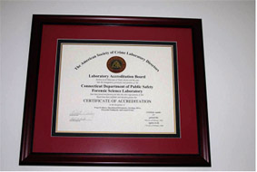
(康州州警實驗室認證書)
（採用規範：American Society of Crime Laboratory Directors，Laboratory Accreditation Board）
(一)實驗室認證：
實驗室認證的內容頗多，諸如人員、品質管制、文件管制、設備與環境條件、內部稽核、試驗與校正等等皆為要求項目。由於參訪行程無法長時間與實驗室主管交換意見，故於實驗室認證中有關管理、管制的部分所獲訊息較少，因此置重心於和檢驗工作有關的品保部分，諸如檢品、試劑的保存及使用、檢品採樣分析流程、實驗室配置及動線規畫等等，這些部分和鑑定結果的正確性習習相關，他山之石可以攻錯，渠等已經認證之做法值得本局參考。
1.檢品、試劑的保存及使用：
生物性檢品有著容易腐敗、滋長細菌的特性，一旦發生長菌的情形，其中所含的DNA勢遭細菌破壞而無法檢驗，為避免此類情事發生，檢品低溫保存有其必要性。低溫保存方式有4℃、-20℃、-40℃、-80℃冰箱或液態氮筒等等方式，實驗室可依欲保存物品之特性選擇不同的保存方式，惟其重點是「如何確定冰箱正常運作保持低溫」？
在休士頓警局DNA實驗室可見其冰箱外皆貼有「冰箱溫度紀錄表」及「冰箱內容物登記表」，檢驗人員每日須確認冰箱內溫度計並予以登記，以確保冰箱冷凍功能正常，另「冰箱內容物登記表」有助於快速瞭解案件檢體或試劑冰藏位置，減少開關冰箱頻率，確保冰箱維持低溫狀態。
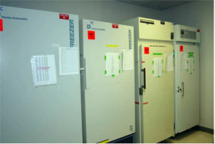
（休士頓警局冰箱上貼有「冰箱溫度紀錄表」及「冰箱內容物登記表」）
又試劑如食品般，皆有其保存期限，應於該期限內使用，以確保實驗結果的正確性。紐約市法醫所即規定，在其內部檢驗文件中需載明檢驗所使用的試劑組批號（Lot No.）及使用期限（Exp. Date），以符合實驗結果追溯的要求；惟若採購過多試劑組而無法於使用期限內用罄，其變通做法為取已知檢驗結果的案件，與已過期的試劑組進行確效性（validation）檢驗，如確效性檢驗結果與以前所得結果無異，始可用此已過期之試劑於案件檢驗，不過該實驗品管部門主管Eugen Y. Lian認為此屬下策，最好的方式仍是依需求量進行試劑採購。
2.檢品採樣分析流程：
刑事鑑識實驗室的工作即是將「證物」（evidence，指犯罪現場採得之檢體）與「檢品」（sample，指從嫌疑犯身上採得之檢體）比對，以求個化（individualize），進而確認犯罪者身分。一般而言，「檢品」的細胞（或DNA）含量遠高於「證物」的含量，檢驗過程中若發生「檢品」污染「證物」，即使原先「證物」和「檢品」來自不同人（或「證物」根本未含細胞、DNA），可能因含量的玄殊差異，在檢驗結果判讀時「證物」的微弱訊號被「檢品」的強勢訊號所掩蓋，因而造成兩者來源相同的誤判；換言之，污染即可能造成「證物」錯誤地被個化。因此，如何避免污染實為認證一項重點。
一般而言，同案之「證物」與「檢品」多一起送至實驗室，但檢驗人員在採樣時，不可將「證物」與「檢品」同時拆封取樣以免污染；同理，「證物」的DNA抽提、核酸擴增（PCR）試劑添加等亦不可與「檢品」同時進行，以免污染發生而不自知。惟不同案件之間，不論「證物」或「檢品」其DNA多來自不同人，若發生污染時，易於發現且可追溯污染源，故不同案件的「證物」可一起進行DNA抽提、核酸擴增（PCR）試劑添加等步驟；同理，不同案件間的「檢品」亦可同時操作上述步驟。
3.實驗室配置與動線規畫：
核酸擴增（PCR）技術可倍增放大微量DNA(約10-9公克)，使得微量DNA可被偵測，將此技術應用於鑑識科學，使得微物證據可被鑑定進而個化。惟需注意的是，核酸擴增（PCR）後的產物內含高濃度的DNA，若該產物污染實驗室，縱使只有微量污染，再經核酸擴增（PCR）技術的擴增效應，污染的情形將被放大而影響檢驗結果。是以如何配置及規畫實驗室動線，避免核酸擴增（PCR）後的產物污染實驗室，亦為認證的一項重點。
(1)在休士頓警察局之實驗室中，可見到DNA抽提、核酸擴增（PCR）試劑添加各有專用的實驗櫃，以封閉的空間操作實驗，將污染可能發生區域縮至最小。
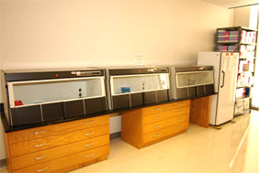
(HPD實驗室內DNA抽提用實驗櫃)
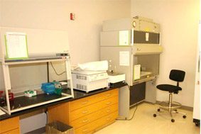
(HPD實驗室內核酸擴增（PCR）專用櫃)
(2)在康州州警實驗室，更將STR分析與粒線體分析時添加核酸擴增（PCR）試劑所用的實驗櫃分開，
左實驗櫃用於A.「證物」、「檢品」STR分析時，添加核酸擴增（PCR）試劑；B.「檢品」粒線體分析時，添加核酸擴增（PCR）試劑；
右實驗櫃僅用於「證物」粒線體分析時，添加增核酸擴增（PCR）試劑。如此設計，係因粒線體分析時用到核酸擴增（PCR）及定序兩項技術，污染較STR分析時容易發生，且「證物」的DNA含量遠小於「檢品」的含量，故獨立「證物」粒線體分析用實驗櫃，儘量減低污染發生機率。
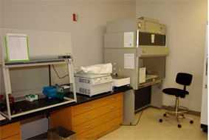
(康州實驗室內：左邊實驗櫃用於A.證物及檢品的STR分析；B.檢品的粒線體分析。
右邊實驗櫃僅用於檢品的粒線體分析。)
(3)在紐約市法醫所，渠等為避免核酸擴增後高濃度的DNA污染其他案件「證物」或「檢品」的DNA，在實驗室動線上有特殊設計。檢驗人員於添加核酸擴增（PCR）試劑後，經由牆上特別計設的通道（如下圖）將96孔盤交由另一組位於獨立的核酸擴增室（如下圖）之同仁，委其進行核酸擴增及後續上機（3100 Genetic analyzer）分析。核酸擴增室內空氣為負壓，可防止DNA有機會飄散至前處理室、DNA抽提室等處，再加上禁止核酸擴增室的檢驗人員，於輪值期間（一個月）到前處理室、DNA抽提室等處，將DNA飄散污染的可能性降至最低。
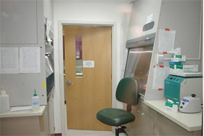
（紐約市法醫所內-牆上特別設計的通道通往獨立的核酸擴增室）
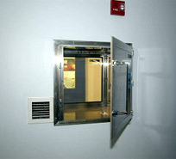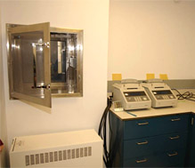
（紐約市法醫所內-特別設計的牆上通道及獨立的核酸擴增室）
(二)檢驗技術之探討：
1.精液測試套組：
Abacus Diagnostics公司所生產的「ABA Card p30 Test」試劑值得一提。該試劑休士頓警局、紐約法醫所皆採用以偵測精液殘留。該試劑利用免疫分析（immunoassay）原理，偵測人類精液內「前列腺p30蛋白質」，與現行測定酸性磷酸酵素（acid phosphatase）的方式相較，其對精液的專一性較高（4 ng/ml），可提高判斷證物是否含精液時的準確性。
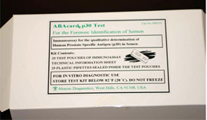
（「ABA Card p30 Test」試劑）

2.解決粒線體序列分析時HV1、2區域GC rich問題：
康州州警實驗室將HV1、HV2區域，各以二組primer set來做序列分析，以解決其中因GC rich造成的讀序時混亂的問題。
Primers for HV1
A1： L15997 5’ CAC CAT TAG CAC CCA AAG CT 3’
B2： H16237 5’ GGC TTT GGA GTT GCA GTT GAT 3’
A2： L16159 5’ TAC TTG ACC ACC TGT AGT AC 3’
B1： H16391 5’ GAG GAT GGT GGT CAA GGG AC 3’

Primers for HV2
C1： L048 5’ CTC ACG GGA GCT CTC CAT GC 3’
D2 ：H285 5’ GGG GTT TGG AAA TTT TTT G 3’
C2： L177 5’ TTA TTT ATC GCA CCT ACG TTC AAT 3’
D1： CTG TTA AAA GTG CAT ACC GCC

複製區域與引子：
Region | Primer Set
HV1 | A1, B1
HV2 | C1, D1
HV1A | A1, B2
HV1B | A2, B1
HV2A | C1, D2
HV2B | C2, D1

PCR條件：
95℃ 10min
32 or 36 cycles
95℃ 10sec
60℃ 30sec
72℃ 30sec
4℃ keep

3、檢驗儀器：
此次於北加州舊金山參訪Caliper公司，渠等向我們展示新上市之「LabChip 90 System」（一種核酸、蛋白質電泳儀）。該系統應用毛細管電泳之原理，並改進將毛細管蝕刻於晶片，電泳用膠體另含特殊螢光分子，當DNA於膠體中電泳時同時與螢光分子結合，經儀器特殊波長光線激發後產生訊號由電腦收集分析（該系統原理及規格詳如附件一）。檢視該系統，其優點為：(1)靈敏度高（0.5 ng/ ml per fragment）。(2)所需檢品量少（150 nl）。(3)分析時間短（每一檢品分析時間僅需30-55秒，視DNA片段大小而定）；而其缺點為(1)電泳膠體內含Caliper公司獨特之螢光分子，意即採用該儀器後，後續耗材（電泳用膠體）一定要向該公司採購。（2）解析度在100-1000 bp間為±10%，在1000-5000 bp為±20%，故其電泳速度雖短，但如此解析度無法應用於STR分析。綜觀該機器，其電泳分析速度快，若經費許可，可考慮取代現在使用的PhaseGel電泳系統，惟需注意後續電泳用膠體耗材為該公司獨家特有之情形。
肆、結論：
筆者群本次至美國研習，實地走訪各地並收集相關鑑識資料，另與國外從事犯罪偵查、刑事鑑識的專業人員進行經驗交流，得到相關寶貴的經驗啟發，在此提出幾項建議：
一、優先建立實驗室認證制度：
- 休士頓警察局(HPD)刑事鑑識實驗室，之前曾因證物保管程序有疏失，違反”證物保管鏈(Chain of Custody)”原則，致檢驗鑑定結果有爭議，不被美國全國DNA資料庫所接受，導致整個DNA鑑識實驗部門因而遭關閉、停止運作，目前改採委外檢驗方式，轉交經德州政府認證、認可之實驗室處理鑑定案件，每年須額外支付約美金壹佰伍拾萬元；並由德州公安部門另派實驗室主管接管業務，重新整頓，刻正積極重整實驗室配置、添購儀器設備，加強人員訓練、招募新鑑識人力，建立各項檢驗鑑定標準作業程序(Standard Operating Procedures, SOP)，努力爭取今(2005)年9月能通過實驗室認證程序(Accreditation)，才能恢復DNA鑑識實驗部門之運作，使未來鑑定結果有公信力與權威性，這個申請認證作業過程，值得國內相關單位參考、學習！
- 康乃迪克州政府刑事鑑識實驗室、紐約市警察局(NYPD)刑事鑑識實驗室及紐約市法醫實驗室(OCME)均已通過美國實驗室認證程序，且每5年需重新認證一次，該實驗室內各項鑑識工作人員，依相關作業規定每年需辦理一次個人資格認證(Qualification)，通過認證才有資格執行鑑識工作，這是很嚴苛的挑戰與考驗！
- 目前，國內實驗室認證規範標準尚未建立，正由「中華民國鑑識科學學會」積極規劃推動中，各司法警察機關刑事鑑識實驗室有必要透過溝通、協商，取得共識，儘速建立各項檢驗鑑定標準作業程序(Standard Operation Procedure, SOP)，使有所遵循，並加強鑑識人員培育訓練，優先通過人員資格認證，進而爭取實驗室認證(Accreditation)，期使鑑定結果更具有公信力與權威性。在這此觀摩研習過程中，紐約市法醫實驗室(OCME)有一位華裔連先生(Mr.Eugene Y. Lien)是該實驗室檢驗鑑定工作之品質保證經理(Quality Assurance Manager)，同時也是美國刑事鑑識實驗室認證作業小組成員之一，他表示樂意協助國內各實驗室，針對在爭取認證過程中遭遇之疑難，提供諮詢服務，聯絡地址：Department of Forensic Biology #520 First Avenue, 6th Floor, New York, NY 10016，Tel：1(212)447-2618，Fax：1(212)447-2630，E-mail：Lien6888@yahoo.com。
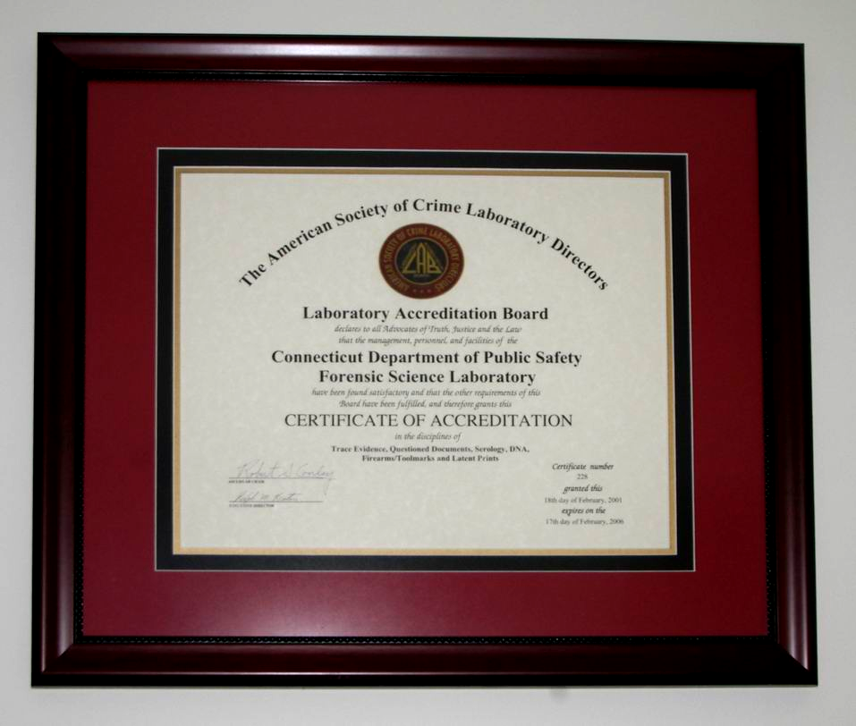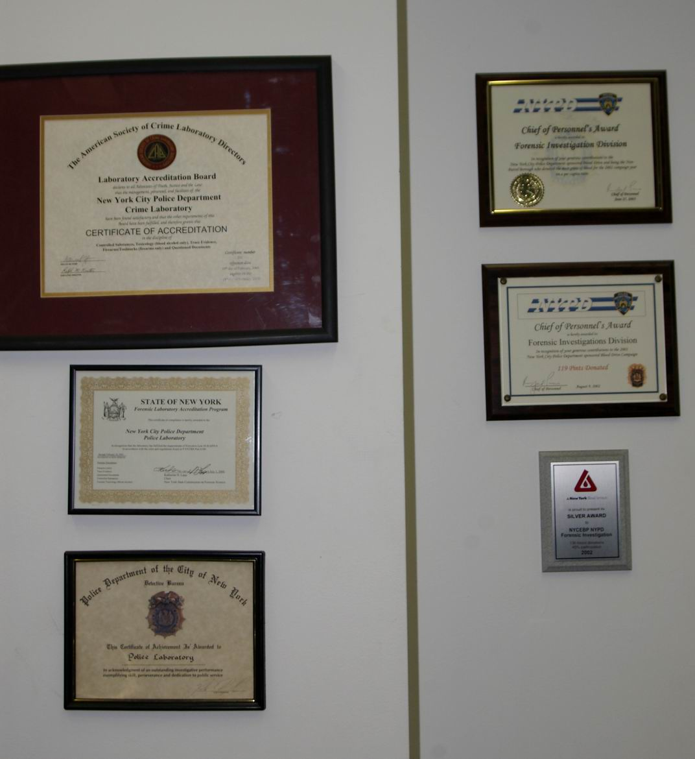
(康州政府刑事鑑識實驗室認證證書) (紐約市警察局刑事鑑識實驗室認證證書)
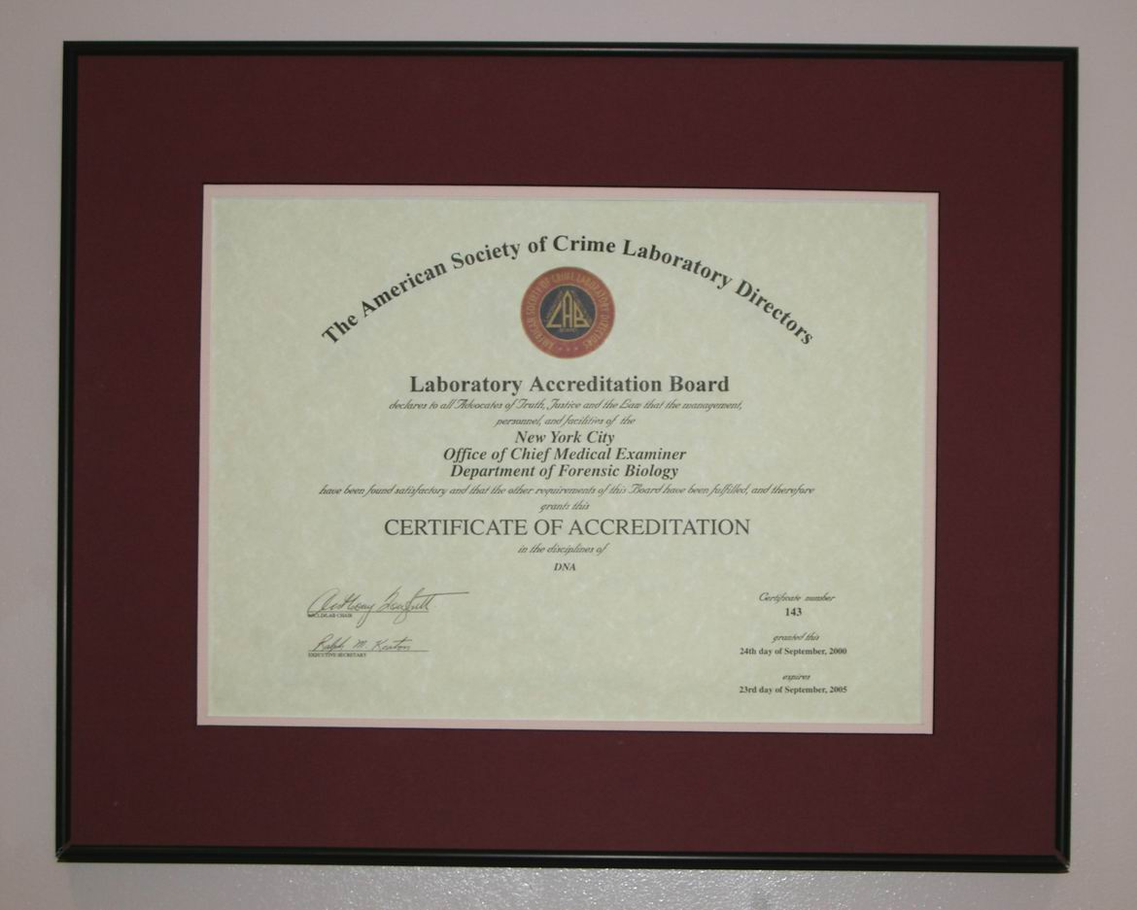
(紐約市法醫實驗室認證證書)
二、培養鑑定人員之鑑識思維-批判性思考(critical-thinking)：
此次研習讓我們體驗最深的是美國人的創造力，這也是美國科技發達的主因，美國社會有高度的包容力、創造力，允許來自各國家的人發揮自己所長，非常重視個人意見。身為鑑識人員更應有所體認，如果只是一昩的墨守成規，缺乏創造力，也不去質疑舊有的鑑定方式是否有問題，就無法進步。應培養批判性的思考邏輯、經常反省鑑定過程是否合宜合時，並勇於提出修正。
三、設備及人力適時汰舊換新：
所謂工欲善其事，必先利其器，以文書鑑定而言，縱觀美國各文書鑑定實驗室，包括地方警局的實驗室，均有VSC2000型問題文書比對儀，而本局擁有10位文書鑑定人員，號稱全國人數最多的文書鑑定單位，仍使用民國80年間所採購之VSC1型問題文書比對儀，該儀器是否已不符合世界標準規格？所做出的筆跡鑑定結論是否正確？實有討論之必要。
鑑識科學極具專業性，也頗受法官、訴訟當事人及一般民眾的信賴，客觀公正、真實可靠的形象是需長期累積的；應定期考核鑑定人員，對於複核結果未通過之人，應促請其離去，以維持鑑定機關的鑑定水準。
四、積極培養中、高級鑑識人才：
由於法律對犯罪嫌疑人的人權保障日趨完善，檢辯雙方在法庭的攻防活動日漸頻繁，故應加強鑑識人才的訓練，尤其是中、高級鑑識人才的訓練，儘量提供其國內、外之進修機會，並隨時與世界接軌，使對犯罪證物能有效分析，並提昇鑑識結果在法庭上的證據力，以因應未來社會犯罪型態和手法日益翻新。
五、鑑識單位應與外勤偵查單位之位階相同：
本局第六處為科技鑑識中心，主要職掌在於支援本局內外勤單位於偵辦案件之科技支援工作，在以外勤辦案績效掛帥的前提之下，鑑識機構容易淪為外勤單位辦案的行政業務支援單位，易為外勤的偵辦案件背書，而可能被質疑較無客觀、中立之鑑定立場；因此，不應把本處定位為外勤之服務單位，而應為獨立行使鑑定之鑑識單位。
他山之石雖可攻錯，但由於各國的法律制度、民俗風情不同，亦不能全面採用他國的經驗及方式來供作本國參考。但最重要的是能保持一顆學習的心，不斷思考反省自己作為並找出合理可行方法，以為提昇鑑定水平而努力。
伍、附錄：
- 附件A：德州兒童醫院安全服務部門主管Robert E. Owles先生主講之「企業永續經營與緊急應變計畫(Business Continuity and Emergency Planning)」專題講座課程內容【BCP&ERP.pdf】。
- 附件B：德州兒童醫院安全管理作業系統簡報內容【TCH.pdf】。
- 附件C：2005年4月9日李昌鈺博士對Hamden市Quinnipiac大學法律學院法律系學生主講之「犯罪現場鑑識」專題講座，主題為：「命案死亡時間的研判」(Time of Death－Body Condition)，演講內容【20050409LEE.doc】。
- 附件D：2005年4月11日李博士應邀在Mystic市Hilton飯店舉辦之國際鑑定協會IAI(International Association for Identification)研討會議，對與會之美方刑事鑑識專家們專題演講，主題為：「沉寂案件再調查」(Cold Case Investigations)，演講內容【20050411IAI.doc】。
- 附件E：休士頓警察局犯罪現場單位（CSU）服務警官的資格要求【CSITraining.pdf】。
- 附件F：休士頓警察局犯罪現場調查官赴現場蒐證出發前，需填具裝備檢查清單【HPDCSUChecklist.pdf】。
- 附件G：休士頓警局現用各項證物袋、送鑑申請表及相關需填寫項目表格。
- 附件H1：休士頓警察局刑事鑑識實驗室「相片服務」部門(Photographic Services Unit)，受理沖洗底片需求之制式『底片沖洗信封』。
- 附件H2：休士頓警察局刑事鑑識實驗室「相片服務」部門，受理沖洗相片需填之『相片實驗室工作訂單』(Photo Lab Job Order)【PhotoLabJobOrder.pdf】。
- 附件I：休士頓警察局刑事鑑識實驗室「相片服務」部門建立人像底片資料庫，所用之抗靜電底片保存袋。
- 附件J：休士頓警察局刑事鑑識實驗室潛伏指紋部門(Latent Print Labs)提供2003年3月制定之「刑事數位影像系統規格(Forensic Digital Imaging System Specifications)」【FDISS.pdf】。
- 附件K：休士頓警察局警察學院(Academy)犯罪現場調查員Christopher D. Duncan先生主講之「執法蒐證數位照相(Digital Photography for Police Officers)」課程講義【MrDuncan.pdf】。
- 附件L：康州政府刑事鑑識實驗室影像鑑識處理部門，受理傳統底片、照片沖洗處理作業，需填之底片委託單(Data Sheet for Film Submitted)【FilmSubmitted.pdf】。
- 附件M：康州政府刑事鑑識實驗室影像鑑識處理部門，之標準作業程序(部分內容)【MeridenVCRsop.pdf】
- 附件N：康州政府刑事鑑識實驗室影像鑑識處理部門實案練習超商收銀機畫面處理後列印圖片【MeridenVCR.pdf】)。
- 附件O：休士頓警察局刑事鑑識實驗室提供，大部分美國刑事鑑識實驗室從事數位影像鑑識處理人員使用之PC Pros.公司「The MORE HITS Forensic Image Tracking System」電腦軟體英文說明資料【MoreHits.pdf】。
- 附件P：透過網際網路與PC Pros.公司網頁(www.fortay.com)以E_mail聯繫，該公司表示回應意見【Re_How to get your More Hits Forensic Image Processing Solution.eml】。

